Муниципальное автономное дошкольное образовательное учреждение

«Детский сад № 22»

(МАДОУ «Детский сад № 22»)

Адрес: 624090, Свердловская область, г. Верхняя Пышма, ул. Кривоусова, 20б.

Тел. 8(34368) 7-90-97; 7-90-98.

ИНН/КПП 6606012887/668601001

E-mail: [madoo_22@mail.ru](mailto:madoo_22@mail.ru) Сайт: <https://raduga22.tvoysadik.ru/>

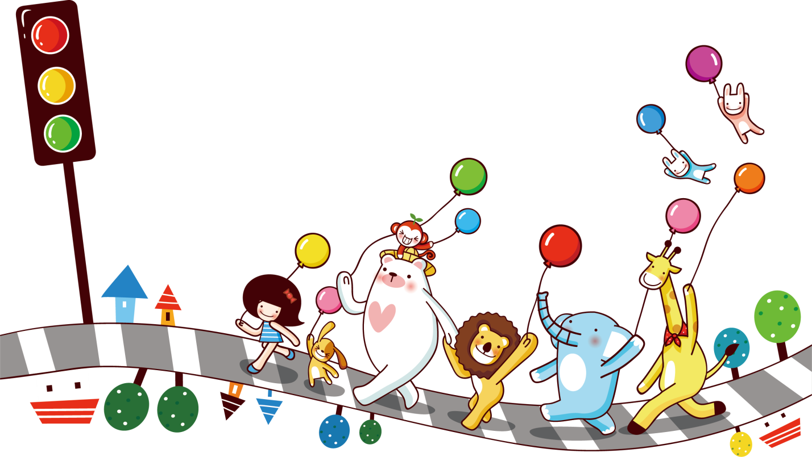

**Спортивный досуг для детей старшей группы**

**«Безопасность на дороге»**

Составила:

Инструктор ФИЗО Габдуллина Л.Р.

г. Верхняя Пышма

2023 г.

**Цель:** закрепить знания детей о правилах безопасного поведения на дороге.

**Задачи:**

* закрепить знания об опасностях, которые ждут детей на улице, закрепить знание сигналов светофора, их значение, а также повторить обозначение дорожных знаков;
* развивать логическое мышление;
* воспитывать внимание, сосредоточенность, отзывчивость, умение оказать помощь другому.

**Предварительная работа:**

Наблюдение за работой светофора, транспортом; рисование знаков дорожного движения, рассматривание плакатов, иллюстраций о ПДД, разучивание стихов, песен; игры в уголке ПДД, решение ситуативных задач по ПДД.

**Ведущий:** Здравствуйте, ребята. Сегодня мы с вами встретились, чтобы поговорить о правилах безопасного поведения на дороге.

Участвуют 2 команды:

Команда *«Светофорик»* и команда *«Пешеходы»*

1 команда: «Светофорики»

*Девиз: Светофор - большой помощник, лучший друг для всех в пути.*

2 команда: «Пешеходы»

*Девиз: Знать правила движения – большое достижение.*

Дети под музыку входят в зал, в котором размещены знаки дорожного движения, светофоры, машины, и садятся на скамейки.

**Ведущий:** Мальчики и девочки,

                  Мы в зале собрались сегодня,

                  Чтобы снова повторить

                  Правила дорожного движения.

                  На дорогах трудностей так много, без сомненья,

                  Но их бояться нет у нас причин.

                  Потому что правила движенья

                  Есть для пешеходов и машин.

- Ребята, а что помогает нам правильно вести себя на дорогах города? (Дорожные знаки).

Вот давайте вспомним, какие дорожные знаки вы знаете. Сейчас мы будем читать стихотворения о знаках, а вы должны догадаться, о каком знаке идет речь и показать его.

- Ехать быстро невозможно

Эй, водитель, осторожно!

Знают люди все на свете:

В этом месте ходят дети. (Осторожно, дети!)

                              Всем знакомые полоски

                              Знают дети, знает взрослый,

                              На ту сторону ведет…

(Пешеходный переход)

Если ты собрался с другом

В зоопарк или в кино

Подружиться с этим знаком

Вам придется все равно.

Транспорт там паркуют ловко

 Знак… (Автобусная остановка)

                                Знак запомните, друзья,

                                И родители, и дети,

                                Там, где он висит нельзя

                                Ездить на велосипеде.

                                               (Движение на велосипеде запрещено)

Здесь дорожные работы.

Ни проехать, ни пройти.

Это место пешеходу

Лучше просто обойти. (Дорожные работы)

                                 Знак ребят предупреждает,

                                От несчастья ограждает.

                                Переезд! Во всю глядите,

                                За шлагбаумом следите.

(Железнодорожный переезд)

Что мне делать?

Нужно срочно позвонить.

Должен знать и ты, и он:

В этом месте … (Телефон)

                                  Ты не мыл в дороге рук,

                                  Поел ты фрукты, овощи.

                                  Хорошо, что рядом пункт…

(Медицинской помощи)

Тут и вилка, тут и ложка,

Подзаправились немножко,

Накормили и собаку,

Говорим «Спасибо!» знаку.

                                                    (Пункт питания)

**Ведущий**: Молодцы, ребята, вы вспомнили много важных знаков.

А какой знак поможет нам перейти дорогу? (Пешеходный переход). Правильно, а как выглядит пешеходный переход? (Черные и белые полоски). Верно, и только по ним можно переходить проезжую часть. Мы с вами сейчас проведем соревнование, в котором вы покажете, как правильно нужно переходить дорогу.

***1. ЭСТАФЕТА  «ПЕШЕХОДНЫЙ ПЕРЕХОД»*** *-* ***«ЗЕБРА»***

Команды встают в колоннах на старт.

Игрок каждой команды получает белую полоску.

Перед игроками на расстоянии 5м проведена линия.

По свистку первые игроки в командах бегут до линии и кладут свою полоску на линию, возвращаются к команде.

Следующие игроки бегут и кладут свою полоску рядом с первой.

Все последующие игроки выполняют тоже задание. Выигрывает команда, которая правильнее выполнит задание.

**Ведущий**: Вы очень хорошо соревновались, показали быстроту и ловкость.

А теперь давайте проверим, какие вы внимательные и проведем новую игру. Я буду задавать вам вопросы, а вы подумаете и ответите только словами: *«Да»* или *«Нет»*

***2.*** ***ИГРА   «ДА  ИЛИ  НЕТ»***

**Ведущий**:

Быстрая в городе очень езда.

Правила знаешь движения? (Да)

**Пешком по улице идет пешеход?** (ДА)

Не надо по улице спокойно шагать,

Когда можно по ней вприпрыжку бежать? (Нет)

**Переходить всегда дорогу нужно всем по переходу?** (Да)

Играть, кататься на велосипеде можно там, где машины едут? (Нет)

**У светофора 8 глаз, а у нас всего лишь 2?** (Нет)

Вот в светофоре горит красный свет

Можно пройти через улицу? (Нет)

**Ну, а зеленый горит, вот тогда**

**Можно идти через улицу?** (Да)

Люди ждут автобуса на остановку? (Да)

**Сел ты в трамвай, но не взял ты билет.**

**Так поступать полагается?** (Нет)

Старушке в преклонные очень года

Ты место уступишь в автобусе? (Да)

Что хотите – говорите, красный свет – проезда нет? (да)

Что хотите – говорите, каждый раз, идя домой, играем мы на мостовой? (нет)

Что хотите – говорите, но если очень вы спешите, то перед транспортом бежите? (нет)

Что хотите – говорите, мы всегда идём вперёд только там, где переход? (да)

Что хотите – говорите, мы бежим вперёд так скоро, что не видим светофора? (нет)

Что хотите – говорите, на знаке “здесь проезда нет” нарисован человек? (нет)

Что хотите – говорите, на круглых знаках красный цвет означает «здесь запрет»? (да)

**3. ИГРА - «СВЕТОФОР»**

**Ведущий:** Попав в большой и шумный город можно растеряться.

Не зная правил светофора, можно попасть под машину.

А сейчас игра для всех: «СВЕТОФОР»

Выполняй закон простой:

*Красный свет зажегся – Стой!*

*Желтый вспыхнул – Мы присели!*

*А зеленый свет – Иди!*

Поиграли мы на славу.

**4. ЭСТАФЕТА – «МАНЕВРИРОВАНИЕ»**

Дети стоят в двух колоннах у стартовой линии, у каждой команды машина.

Нужно объехать с машиной вокруг кеглей, не задевая их.

**5. ИГРА - ЭСТАФЕТА «Кто быстрее составит светофор из кубиков?»**

(оборудование:  3 обруча, 3 набора кубиков – светофоров)

**Ведущий:**

Встало с краю улицы

В длинном сапоге

Чучело трехглазое

На одной ноге.

Где машины движутся,

Где сошлись пути-

Помогает улицу

Людям перейти. (Светофор)

**ИЛИ**

**«ЗАЖГИ СВЕТОФОР»**

(оборудование: 3 набора мячей – по 3 шт. мячей красного, желтого, зеленого цвета).  
Капитаны получают 3 воздушных шара (можно мячи) красного, желтого, зеленого цвета.

По сигналу перебрасывают по одному над головой дальше до последнего игрока.

Когда шар дойдет до последнего игрока, тот поднимает его вверх – зажжен первый красный сигнал. Капитан может передавать следующий шар. Выиграет та команда, которое быстрее зажжет все три сигнала.

**Ведущий**: ***Конкурс для капитанов «СЛОЖИ ЗНАК ИЗ ЧАСТЕЙ»***

(два конверта со знаками). Капитанам необходимо быстро и правильно сложить знак, разрезанный на части.

**Ведущий:** Ну что, ребята, мы с вами сегодня вспомнили правила дорожного движения. И я убедилась, что вы знаете. Теперь самое главное для вас – применять их всегда, когда выходите на улицу, показывая всем пример.

Я желаю вам, ребята, чтоб на дороге

Вы никогда не знали бед.

И чтоб навстречу вам в пути,

Горел всегда зеленый свет.

Приложение

**Загадка для зрителей**

1.Хоть и столб, но не забор. Что же это? (Светофор.)

2.Пешеходная дорога, на какого зверя похожа? (Зебра.)

3.Вот полосатый переход, кто же по нему идет? (Пешеход.)

4.У светофора: красный, желтый, зеленый... Какое слово общее у них? (Свет.)

5.Ты, конечно, должен знать, что означает дорожный... (знак).

6.На остановку подъезжает и людей сажает. (Автобус.)

7.Как зовут самого высокого милиционера? (Степа.)

8.Что означает красный кружок с белым кирпичом? (Стоп.)

9.Кто с помощью руки или жезла подает сигнал пешеходам и машинам? (Регулировщик.)

**Конкурс «Вопросы о видах транспорта из сказок»**(По 5 вопросов для капитанов каждой команды)

1.На чём ехал Емеля к царю во дворец? (*на печке)*

2.Какой вид транспорта подарили родители дяди Фёдора почтальону  
Печкину? *(велосипед)*

3.На чём летал старик Хоттабыч? *(на ковре — самолёте)*

4.На чём поехал в Ленинград человек рассеянный с улицы Бассейной *(на  
поезде)*

5.На чём добралась Золушка во дворец на бал? *(на карете)*

6.Любимый вид транспорта кота Леопольда*? (велосипед)*

7.Личный транспорт бабы Яги? *(ступа)*

8.Ехали медведи на (*велосипеде*), а за ним комарики на *(воздушном шарике)*

9.На чём увезла Снежная королева Кая? *(на карете)*

10.На чём летал Незнайка на луну? *(на ракете)*

**«ТАКСИ ВЫЗЫВАЛИ»**

Капитаны команд, надев на себя обруч, оббегают стойку, захватывают первого игрока в обруч и вместе с ним добегают до стойки, «высаживают» пробежавшего и бегут до команды и «сажают следующего», так пока «не перевезут всех членов команды).

 